TESTI MANIIFESTI: GREEN PASS ED.

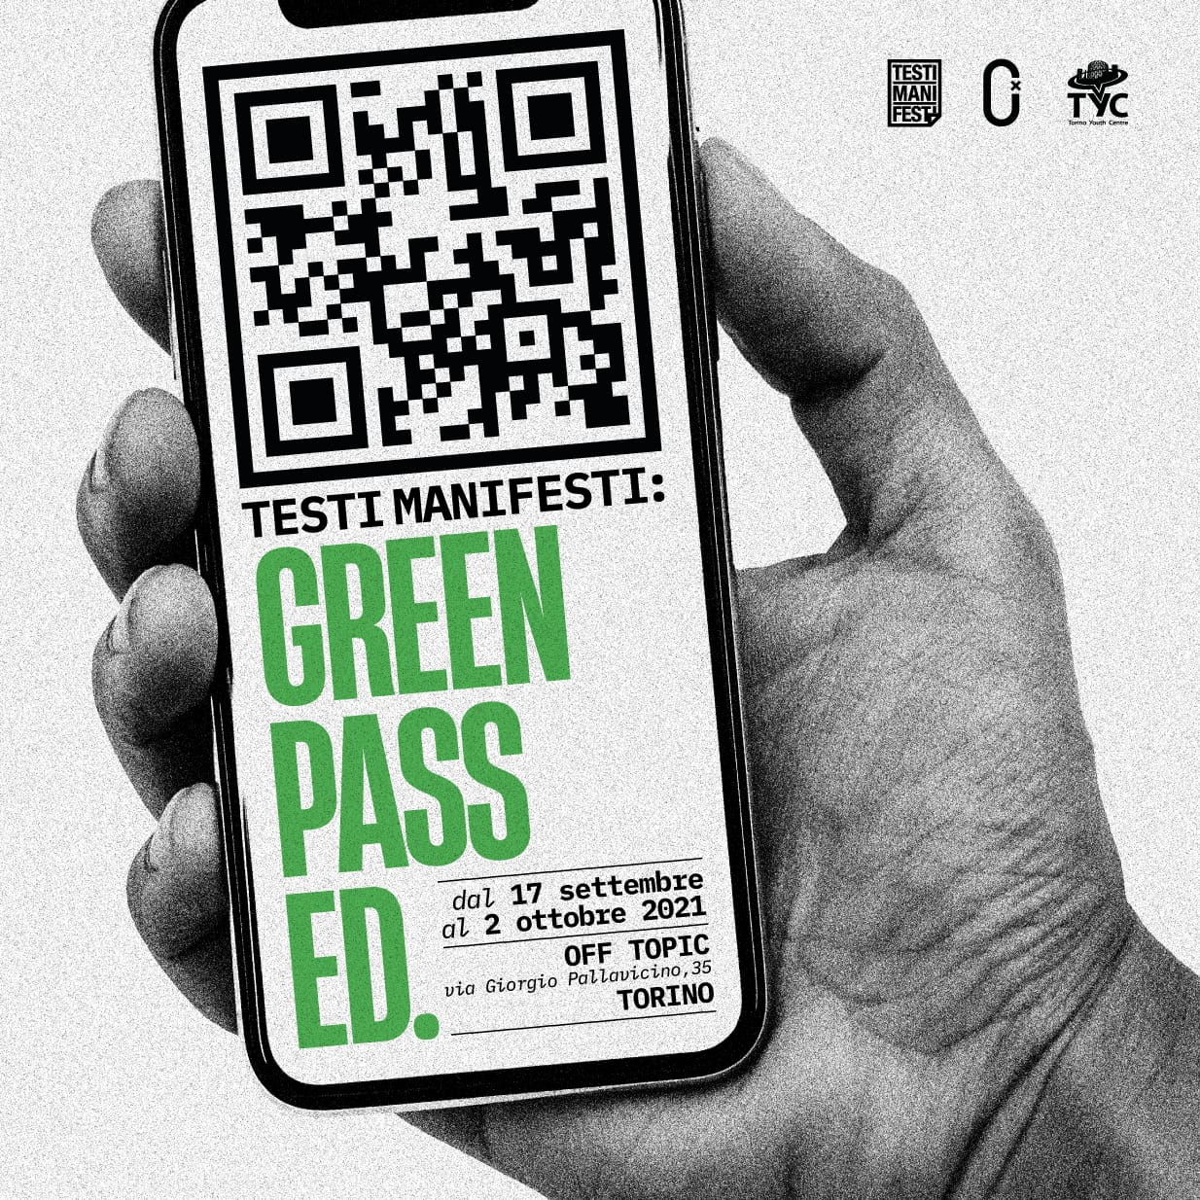

Venerdì 17 settembre dalle 18.00
Inaugurazione mostra “Testi Manifesti”: Green Pass Ed.
- Ingresso con offerta libera -

Venerdì alle 18 ci sarà la presentazione della mostra “Testi Manifesti”: Green Pass Ed, con il live talk “La commedia c’è, il manifesto pure” con Marco Petrucci (Testi Manifesti), Silvio Salvo (Fondazione Sandretto Re Rebaudengo) e Laura Tota (curatrice).

La prima mostra a Torino di Testi Manifesti, il progetto che Marco Petrucci, art director e graphic designer, porta avanti dal 2013 e che trasforma frasi in manifesti d’autore.

I 15 manifesti esposti da OFF TOPIC sono una sintesi degli oltre 400 lavori realizzati da Marco Petrucci, dal 2013 fino a oggi, che raccolgono momenti più o meno felici della storia comune e della cultura pop dell’Italia, ma anche espressioni entrate nel gergo quotidiano degli italiani. “Green Pass Ed.” è la prima mostra di Testi Manifesti dopo questi quasi due anni di sospensione, anni in cui Petrucci ha continuato a realizzare i suoi Manifesti.

Dal 2013 si erge fiera la bandiera di “Testi Manifesti”, il progetto immortala per sempre le parole che hanno segnato, segnano e segneranno la storia e la cultura pop nostrana.
Tutto può farne parte, testi di canzoni o di film, citazioni, persino eventi condensati in poche, emblematiche frasi: proprio come il caso della Nave Diciotti che Marco Petrucci, autore del progetto, ha condensato nella frase “Sta rottura de cojoni dei fascisti” pronunciata dall’ormai celebre Signor Ivano nel 2018 durante una manifestazione a Rocca di Papa e che ha fatto conoscere il progetto al grande pubblico.
Marco Petrucci ascolta, scruta, osserva il mondo, poi qualcosa si accende e trasforma il pensiero in forma, attingendo spesso a un’infinità di riferimenti che si sedimentano in livelli di lettura che sfidano l’osservatore a essere colti: e lì dentro si ritrovano i film visti da bambini, canzoni del passato, nonché frasi sentite di sfuggita al telegiornale o in una maldestra dichiarazione rilasciata da qualche politico e che chissà perché è rimasta lì impigliata nella memoria collettiva.

Marco Petrucci BIO
Marco Petrucci è art director e graphic designer.
Dal 2013 porta avanti “Testi Manifesti”, il progetto che trasforma frasi emblematiche della cultura pop, citazioni musicali, cinematografiche, di attualità e politica in manifesti d’autore.
Originario di Brindisi, lavora a Roma. Tra le varie collaborazioni portate avanti con il suo progetto, spiccano quelle con “Cheap Festival”, “Thisisnotalovesong”, "Scomodo", "Megazinne" e Sabina Guzzanti.

Evento Facebook: https://www.facebook.com/events/578769473307809

KLUG – Cerchi nei Cortili. Sonorizzazione live a cura di Didie Caria (alle 20.00)

Evento Facebook: https://www.facebook.com/events/301214745096976/

OFF TOPIC
#tuttoquellochepuoi
Via Giorgio Pallavicino, 35 - Torino

